38.02.04 «Коммерция» (по отраслям)
Квалификация – менеджер по продажам

Основные профессиональные компетенции менеджера по продажам:
Организация и управление торгово-сбытовой деятельностью, в т.ч.:
- Участвовать в работе по подготовке организации к добровольной сертификации услуг.
- Применять в коммерческой деятельности методы, средства и приемы менеджмента, делового и управленческого общения.
- Использовать основные методы и приемы статистики для решения практических задач коммерческой деятельности;
- Применять логистические системы, а также приемы и методы закупочной и коммерческой логистики;
- Эксплуатировать торгово-технологическое оборудование.
Организация и проведение экономической и маркетинговой деятельности, в т.ч.:
- Оформлять, проверять правильность составления, обеспечивать хранение организационно-распорядительных, товаросопроводительных и иных необходимых документов с использованием автоматизированных систем;
- Применять в практических ситуациях экономические методы.
- Определять основные экономические показатели работы организации, цены, заработную плату
- Выявлять потребности, виды спроса и соответствующие им типы маркетинга для обеспечения целей организации
- Реализовывать сбытовую политику организации в пределах своих должностных обязанностей
- Применять методы и приемы анализа финансово-хозяйственной деятельности
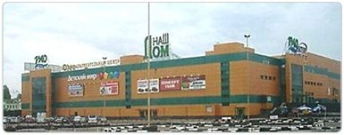
Управление ассортиментом, оценка качества и обеспечение сохраняемости товаров, в т.ч.:
- Участвовать в формировании ассортимента в соответствии с ассортиментной политикой организации.
- Рассчитывать товарные потери и реализовывать мероприятия по их предупреждению или списанию.
- Оценивать и расшифровывать маркировку в соответствии с установленными требованиями.

В рамках специальности получают рабочую профессию: продавец
Срок обучения (очное обучение):
- на базе 11 классов – 1 г. 10 мес.
- на базе 9 классов – 2 г. 10 мес.

